封面 97學年舊社國小願景實踐課程教學省思表
- 適用年級：六年級
- 課程實施時間: □ 上學期 ( 月 日~ 月 日)
☑ 下學期 ( 3 月 23 日~ 4 月 13 日)
- 教材名稱： 第三單元 我們只有一個地球
- 教學領域： 社會領域
- 願景課程:(請勾選)
學校願景 | 教育目標 | 核心價值 | 課程實踐
快樂 | - 孩子能安全快樂的學習 | - 安全樂觀 | □安全教育課程
愛 | - 孩子愛自己  - 孩子愛社區  - 孩子愛自然 | - 愛閱讀  - 愛家鄉  - 愛護環境 | □閱讀課程  □綜合自編課程  ■環境教育課程
和諧 | - 孩子學習溝通與尊重，建立良好的人際關係 | - 尊重  - 溝通  - 合作  - 分享 | □人權法治課程  □性別教育課程<上學期實施>  □家庭教育<下學期實施>
夢想 | - 孩子透過合作學習，與他人共築夢想 | - 積極  - 希望 | - 合作學習課程
勇於改變 | - 孩子培養自省、自覺的能力，勇於創新。 | - 自省  - 創造與突破 | - 小荳荳進化時間課程
自我實現 | - 孩子發展潛能，培養終身學習的能力。 | - 實踐  - 發展潛能  - 終身學習的能力  - 察覺進化 | - 小荳荳進化時間課程

目錄
一、主題名稱……………………………………………………p.3
二、上課節數……………………………………………………p.3
三、設計理念……………………………………………………p.3
四、教學目標與相關能力指標…………………………………p.3
五、教學活動
活動一: (全球性的環境問題)………………………………p.3
活動二: (永續發展的地球村)………………………………p.5
六、教學資源……………………………………………………p.6
七、評量方式……………………………………………………p.7
八、教學成果
(一)教學活動照片………………………………………………p.
(二)其他 ………………………………………………………p.
九、教學後反思………… …………………………………………p.7
十、 附件… ………………………………………………………p.9

◎檔案內容
一、主題名稱：第三單元 我們只有一個地球
二、上課節數：9節
三、設計理念：引導學生認識不分國界的全球性問題，如：自然環境被破壞、自然資
源枯竭等，並探討引發這些問題的原因與影響，進而分析我們在面對全球性問題時應有的作為及態度，共同為「地球村」的永續發展和人類社會的和諧而努力。
四、教學目標與相關能力指標：

能力指標  (請列出代號和文字說明) | 教學目標
9-3-1闡述全球生態環境之相互關連以及如何形成一個開放系統。  9-3-4列舉全球面臨與關心的課題（如環保、  飢餓、犯罪、疫病、基本人權、經貿與  科技研究等），並提出問題解決的途徑。  8-3-2探討人類的價值、信仰和態度如何影響科學技術的發展方向。  8-3-3舉例說明人類為何需要透過立法來管理科學和技術的應用。 | 9-3-1-1蒐集並了解當前人們所面臨的全球環境問題。  9-3-1-2了解全球的相互關連，有些問題是不分國界的。  9-3-4-1知道海洋汙染、酸雨及全球暖化等環境破壞的原因與影響。  9-3-4-2知道自然資源枯竭的原因以及對環境和人類的影響。  9-3-4-3說出個人面對全球問題時應有的作為。  9-3-4-4知道企業或團體對全球問題的做法。  9-3-4-5知道政府對全球問題的努力與做法。  9-3-4-6知道國際間合作所提出解決問題的途徑。  8-3-2-1建立愛護環境及善用資源的觀念。  8-3-2-2參與維護地球永續發展及人類社會和諧發展的活動。  8-3-2-3建立關懷地球永續發展及人類社會和諧發展的情操。  8-3-3-1遵守維護地球永續發展的法規。

五、教學活動
教學目標 | 教學設計流程 | 時間 | 教學  資源 | 評量重點
9-3-1-1蒐集並了解當前人們所面臨的全球環境問題。 | - 課前準備  - 利用南一的電子白板教學光碟進行單元導讀，讓學生經由動畫對全球性的環境問題有一個初淺的概念  - 牛刀小試測驗學生對此議題的了解程度  - 請學生回家查「全球性環境問題」的相關資料。  第一節完 | 25分  10分  5分 | 南一版  電子白板教學光碟 | - 教師觀察  - 提問與回答  - 學生發表  - 資料蒐集
9-3-1-2了解全球的相互關連，有些問題是不分國界的。 | 二、發展活動  （活動一）  1.請學生分享「全球性環境問題」資料  ，利用蒐集的資料認識全球性的環境問題，並寫出形成的原因及影響。  2.引導兒童認識全球性的環境問題。  3.引導兒童認識地球是一個開放系統。  4..引導學生了解發展經貿與科技的同時，也要兼顧環保，避免破壞及影響其他生物的生存空間。  第二節完 | 20分  20分 |  | 1.教師觀察  2.提問與回答  3.學生發表  4.資料蒐集
9-3-4-1知道海洋汙染、酸雨及全球暖化等環境破壞的原因與影響。 | 1.引導學生認識環境問題的發生。  2.引導兒童透過  基爾南的故事，學習環境問題的原因、影響及解決途徑。  3.引導學生認識海洋污染的現象、原因、影響。  3.引導學生認識酸雨的現象、原因、影響。  第三節完 | 20分  20分 |  | 1.教師觀察  2.提問與回答  3.學生發表
9-3-4-1知道海洋汙染、酸雨及全球暖化等環境破壞的原因與影響。 | - 引導學生認識全球暖化的現象、原因、影響。  - 欣賞「日漸沉沒的樂園----吐瓦魯」ppt檔。  第四節完 | 25分  15分 | 「日漸沉沒的樂園----  吐瓦魯」ppt檔。 | 1.教師觀察  2.提問與回答  3.學生發表  4.學習單「全球環境大調查」
9-3-4-2知道自然資源枯竭的原因以及對環境和人類的影響。 | （活動二）  1.引導學生認識環境問題背後的根本原因。  2.經由課本掛圖「人是大自然的一份子」，引導學生了解地球生態彼此是相互關連。  第五節完 | 20分  20分 | 課本掛圖「人是大自然的一份子」 | 1.教師觀察  2.提問與回答  3.學生發表
9-3-4-3說出個人面對全球問題時應有的作為。 | 1.由「個人如何做環保」來引起動機。  2.引導學生認識個人及團體可以改善環境的作為。  3.「黃裳鳳蝶復育」的故事引導學生認識民間環保團體對於環保工作的重要性。  4.指導習作P14,15，利用「個人環保行動檢核表」，了解個人可以改進的方向  第六節完 | 10分  10分  15分  5分 |  | 1.教師觀察  2.提問與回答  3.學生發表
9-3-4-4知道企業或團體對全球問題的做法。  9-3-4-5知道政府對全球問題的努力與做法。 | 1.引導學生以蒐集的環保產品，認識環保產品的特性。  2.引導兒童認識政府在環境保護上的作為。  3.引導學生認識企業及工廠在環境保護上的作法。  第七節完 | 10分  15分  15分 |  | 1.教師觀察  2.提問與回答  3.學生發表  4.資料蒐集
9-3-4-6知道國際間合作所提出解決問題的途徑。  8-3-2-3建立關懷地球永續發展及人類社會和諧發展的情操。  8-3-3-1遵守維護地球永續發展的法規。 | 1.引導學生以蒐集到的「永續發展」資料，認識國內的環保及經濟發展共存的例子。  2.引導學生以蒐集到的「國際性環保公約」，認識國際間的環保規範。  3.觀看南一的電子白板教學光碟影片----認識再生能源  第八節完 | 10分  13分  17分 | 南一的電子白板教學光碟影片----認識再生能源 | 1.教師觀察  2.提問與回答  3.學生發表  4.資料蒐集
8-3-2-1建立愛護環境及善用資源的觀念。  8-3-2-2參與維護地球永續發展及人類社會和諧發展的活動。 | 1. 觀看南一的電子白板教學光碟影片----東方美人茶  2. 觀看南一的電子白板教學光碟影片----巨大廢棄物回收再利用  3. 指導習作P16,17，「永續發展的困境─巴西熱帶森林的消失」。  第九節完 | 2分  18分  20分 | 南一的電子白板教學光碟影片----東方美人茶，巨大廢棄物回收再利用 | 1.教師觀察  2.提問與回答  3.學生發表  4.「永續經營學習單」學習單
六、教學資源：
1.南一版電子白板教學光碟2.「日漸沉沒的樂園----吐瓦魯」ppt檔。
七、評量方式：
1.教師觀察
2.提問與回答
3.學生發表
4.試卷評量
5.學習單
八、教學成果：
(一)教學活動照片
照片 | 文字說明
無
(二)其他
九、教學後反思：
(一)、省思表
帽子 | 思考向度參考 | 說明
  白帽子  客觀的角度來分析目前取得的資訊 | 有否參照課程設計實施？ | 有參照課程設計實施
 | 課程實施是否能符合原設計的目標與架構？ | 完全符合
  黃帽子  積極正面的態度來思考佔優勢 | 實施時學生有哪些學習反應，讓我們覺得這個課程是有價值的? | 學生會更重視地球的環境保護，在日常生活中，不論在學校或家中都能注意節約能源。
紅帽子  感覺如何？喜歡它或討厭它的原因是什麼？ | 整個課程的實施，我感覺---- | 喜歡，這個課程相當有意義，學生上課興致高昂，看影片也十分認真。對全球化的環境及污染都有更深刻的了解。
綠帽子  思考新的做法 | 課程實施的協同合作與分工情形如何?未來可以做的更好的調整方法--- | 除了老師上課引導外，還請學生事前查詢相關資料，以增加對全球化環境汙染的了解，未來可能會配合戶外教學，參觀環保局或實地探訪因「地球暖化」、「酸雨」或「海洋污染」而遭受影響的地區，加深印象，提升學生對地球永續經營的概念。
  黑帽子  以客觀的資料來批判失敗原因 | 教學實施與原設計的差距有哪些？爲什麼? | 無差距
藍帽子  控制與計畫整個思維的流程 | 課程流程與時間規劃有否須修正的地方？ | 不須修正
其他
(二)、感想
本單元藉由分析全球系性環境問題，如：海洋污染、酸雨、全球暖化形成的原因，探討全球性環境問題對人類所造成的影響，讓學生深刻的了解到人類破壞環境及過度不當使用自然資源，最終仍須承受後果，發展出對全球環境應加以保護，以達永續經營的觀念。
學生在課堂中對全球性環境議題頗有興趣，在自然領域中有曾提到相關的環境議題，如：地球暖化，因此已有先備知識，上課時更能進入狀況，主動查詢相關資料，在上課中跟大家分享。為了達到地球資源永續經營，更能在日常生活身體力行，提醒同學們要節約用水用電，做好垃圾減量與回收。
十、附件
1.「全球環境問題大調查」學習單
2.「永續發展」學習單


全球環境問題大調查
六下社會然
單元三
學習單
六年 班 號 姓名
下面各圖是什麼環境問題所造成的影響呢？請試著回答各環境問題的資料，為環境問題做個總整理吧！
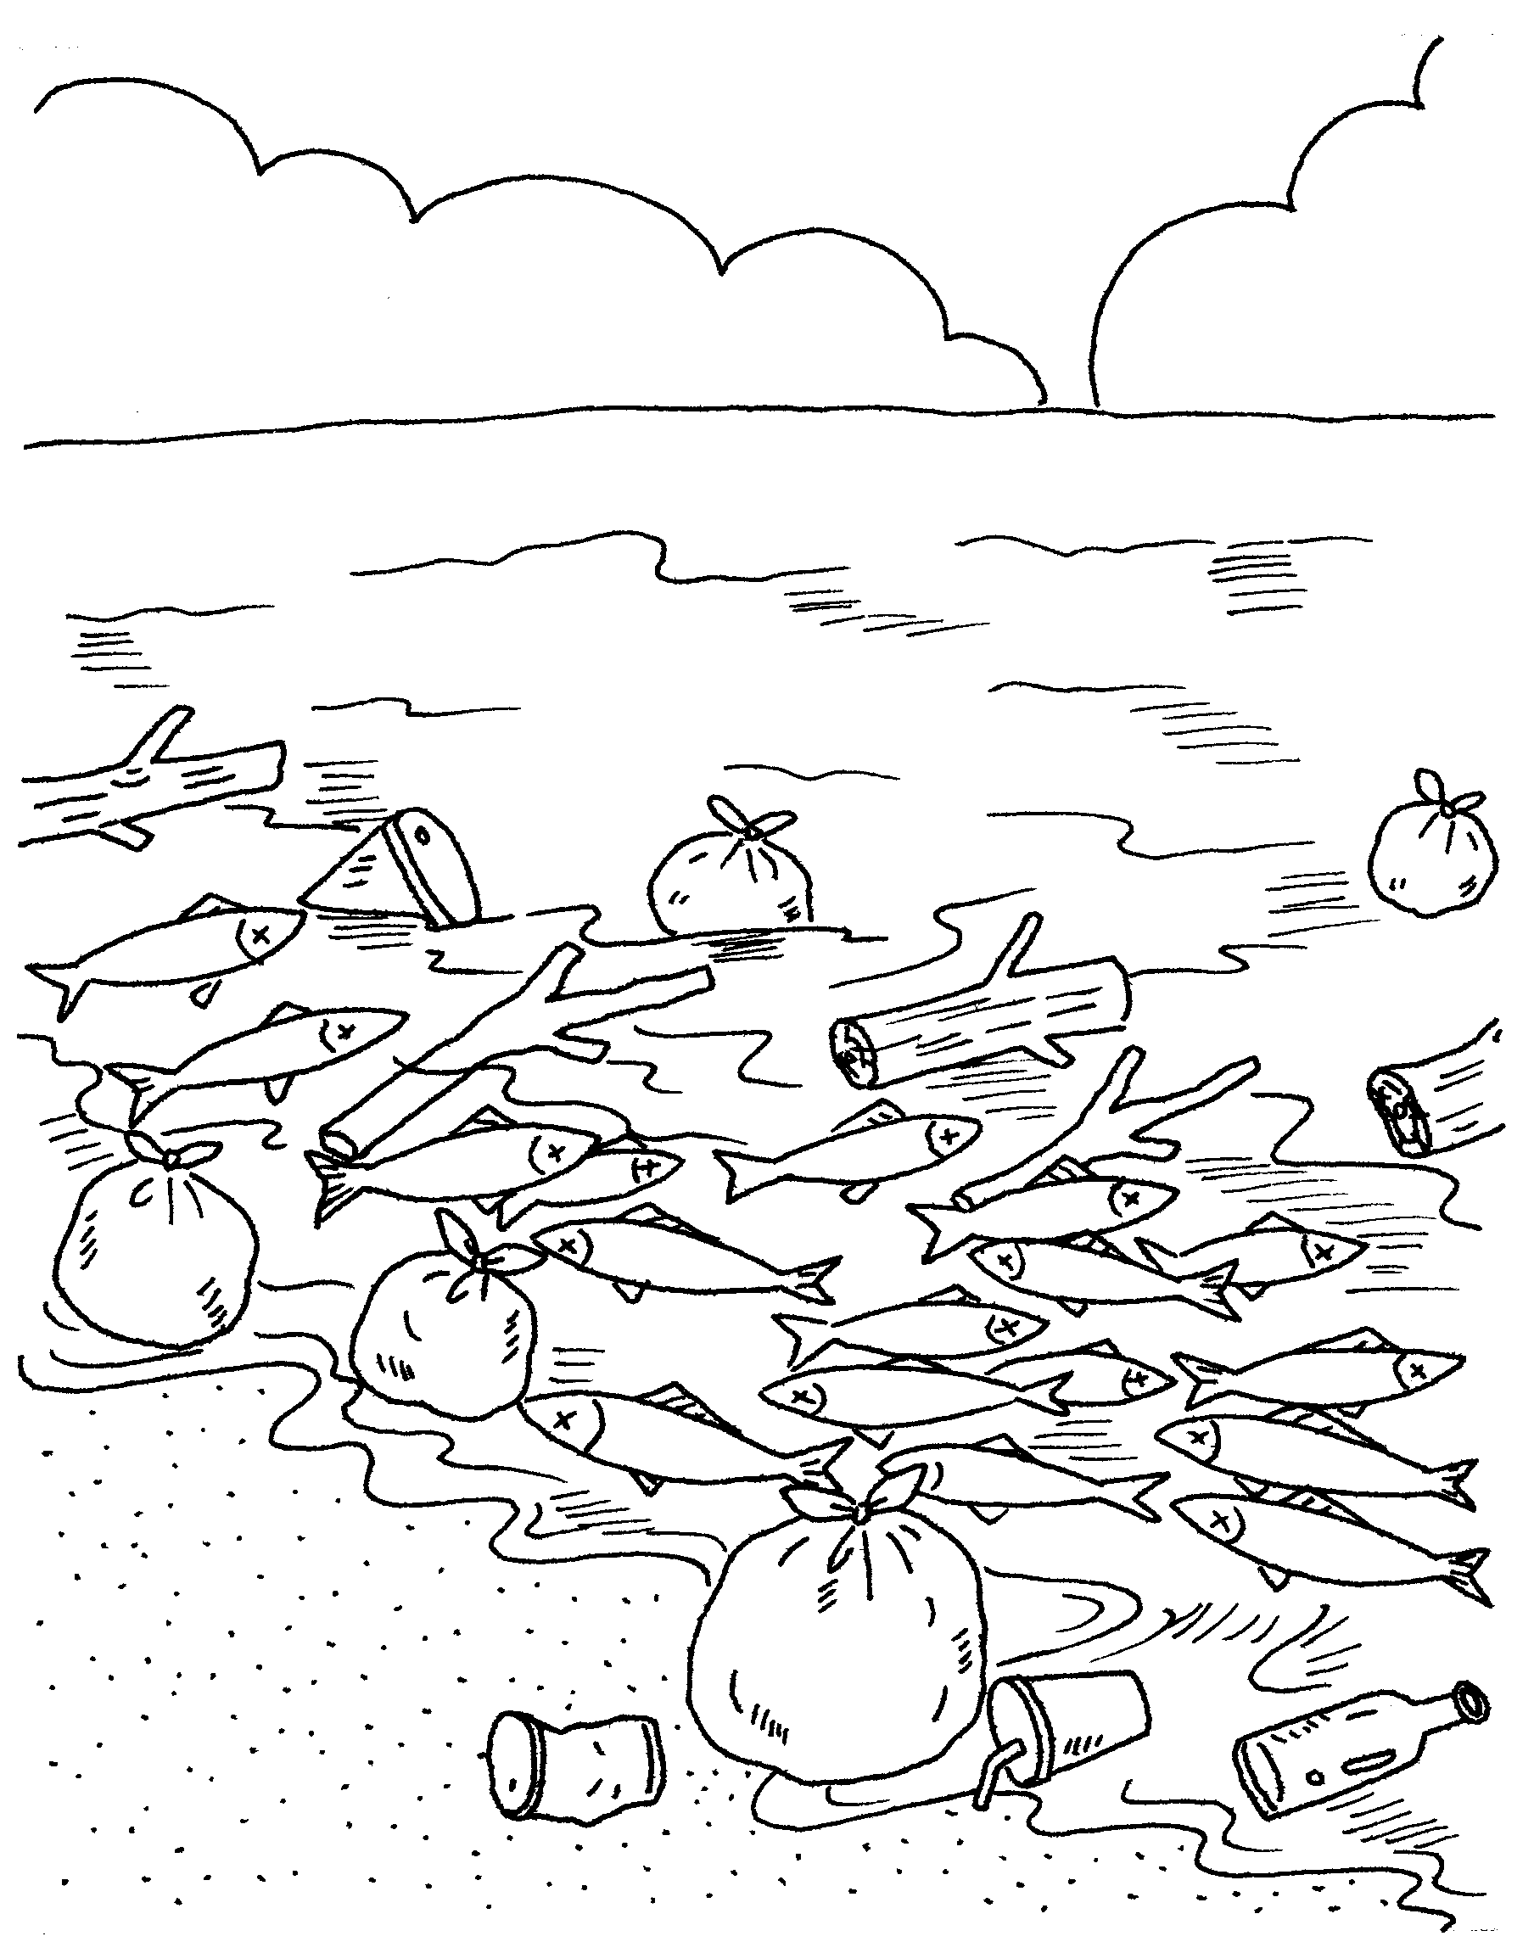 | 環境問題 | 海洋汙染
 | 成因
 | 影響
改善的
方法
項目 | 內容  正確
評量

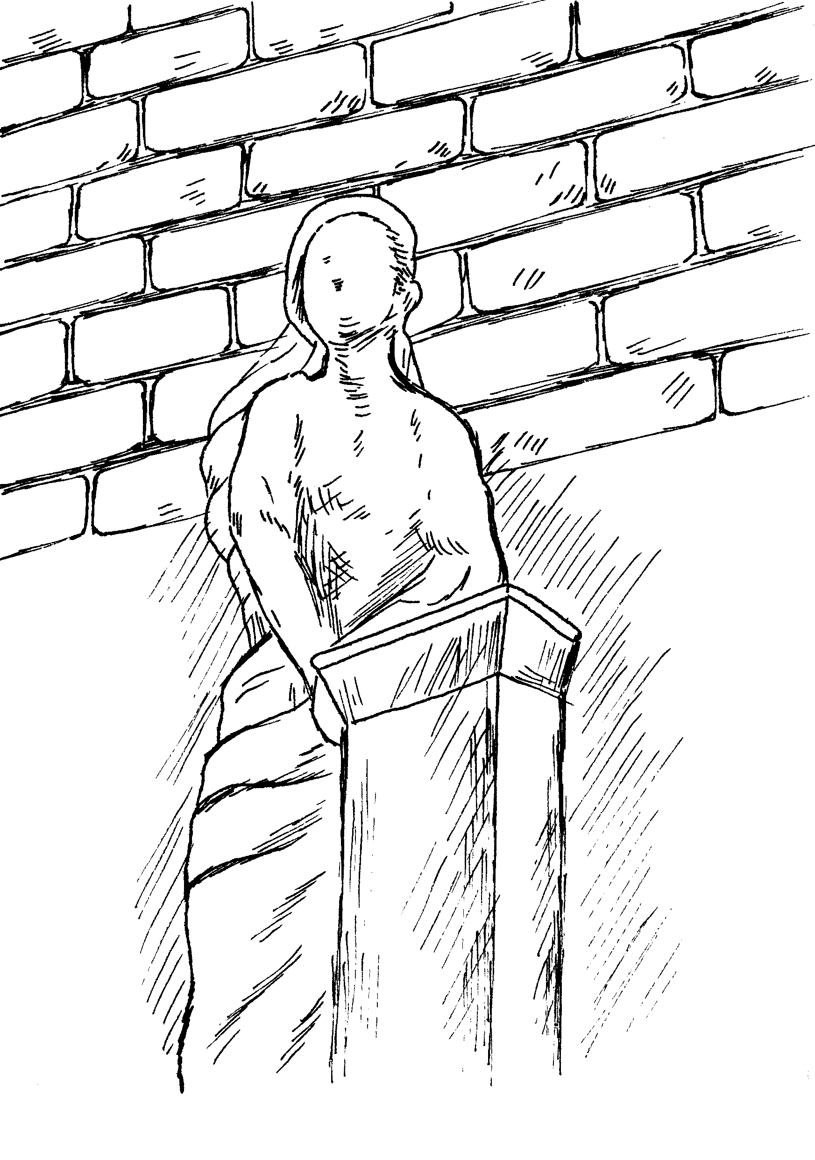 | 環境問題 | 酸雨危害
  項目 | 內容  正確
  評量
 | 成因
 | 影響
改善的
方法

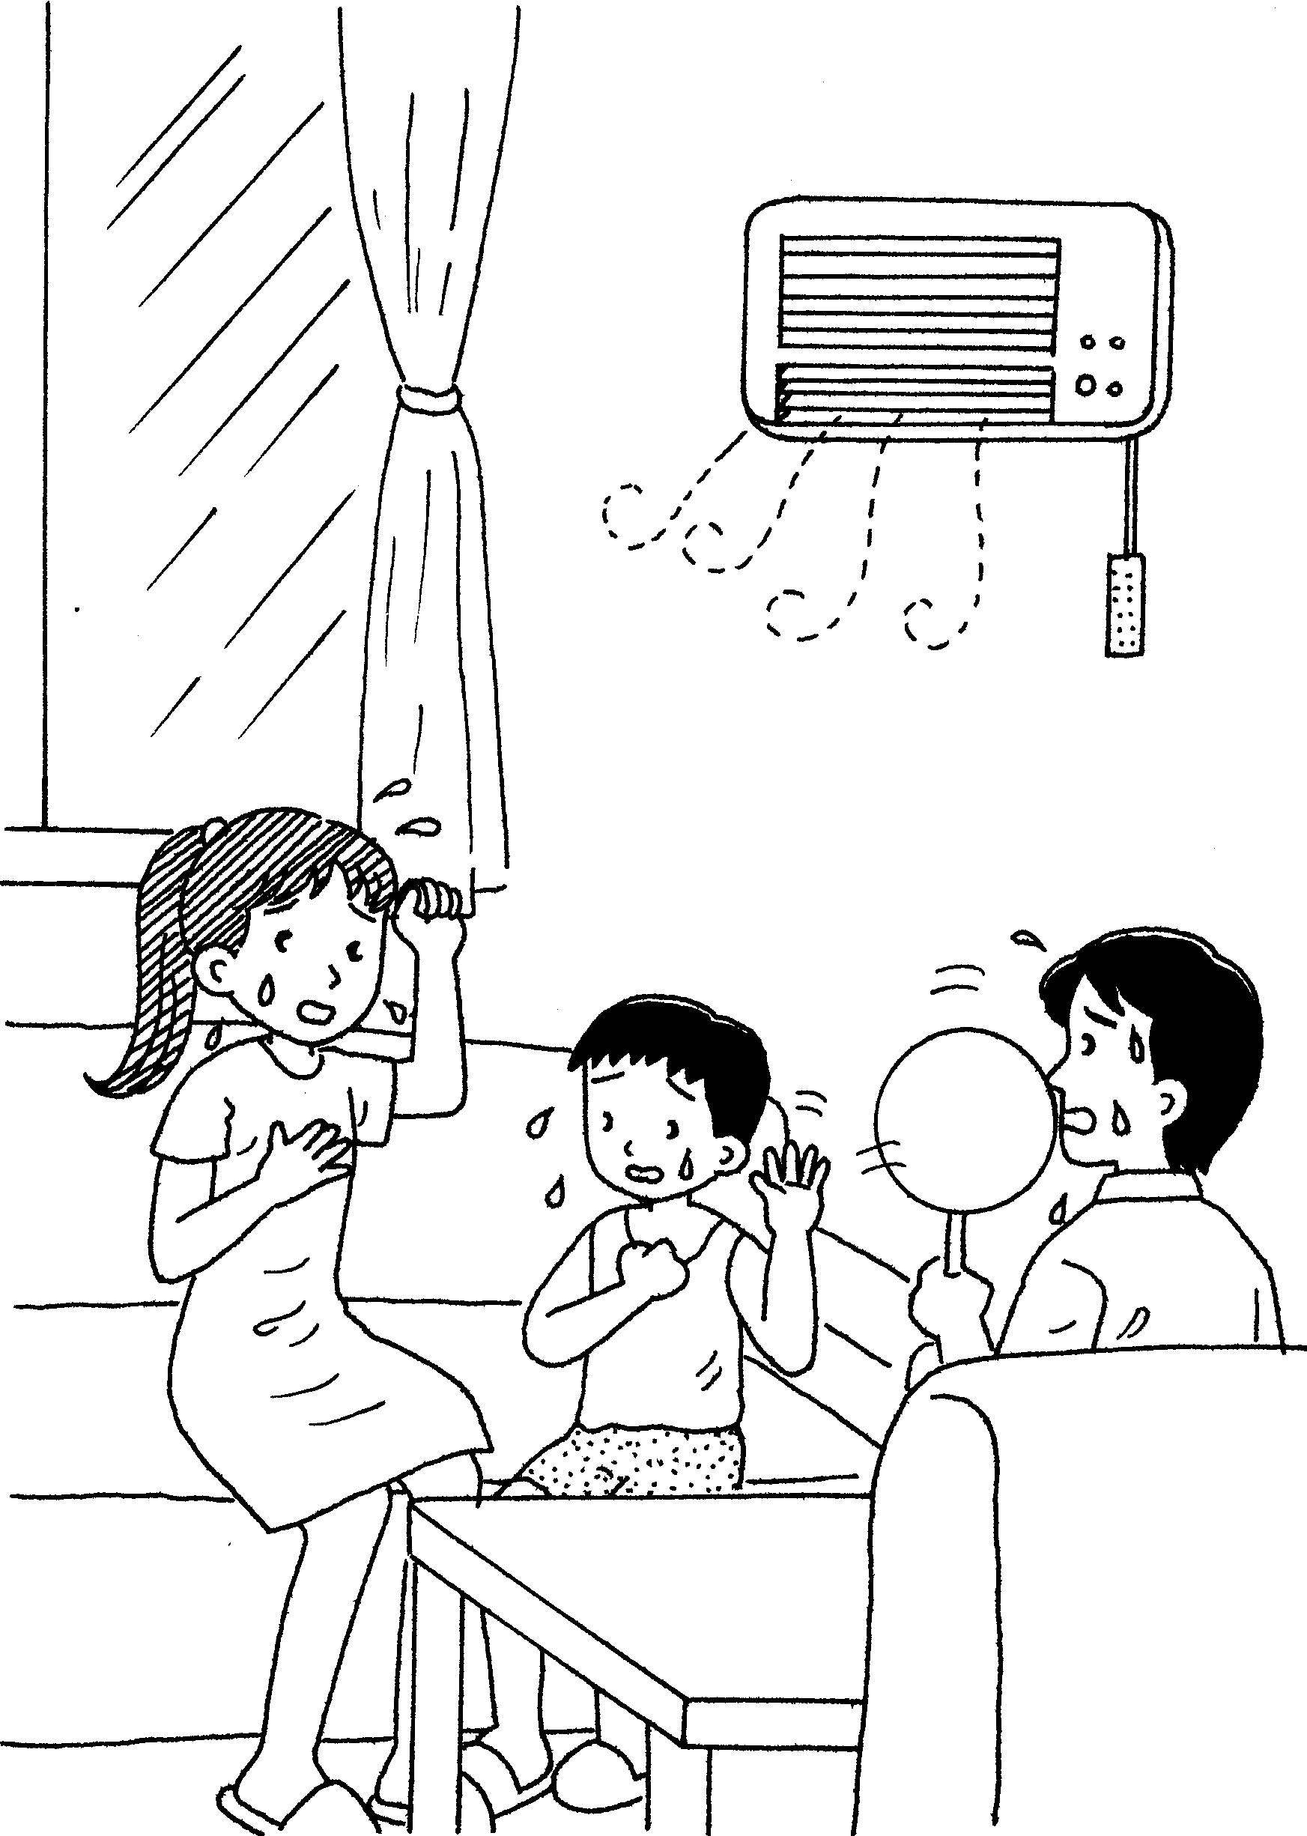 | 環境問題 | 全球暖化
 | 成因
 | 影響
改善的
方法
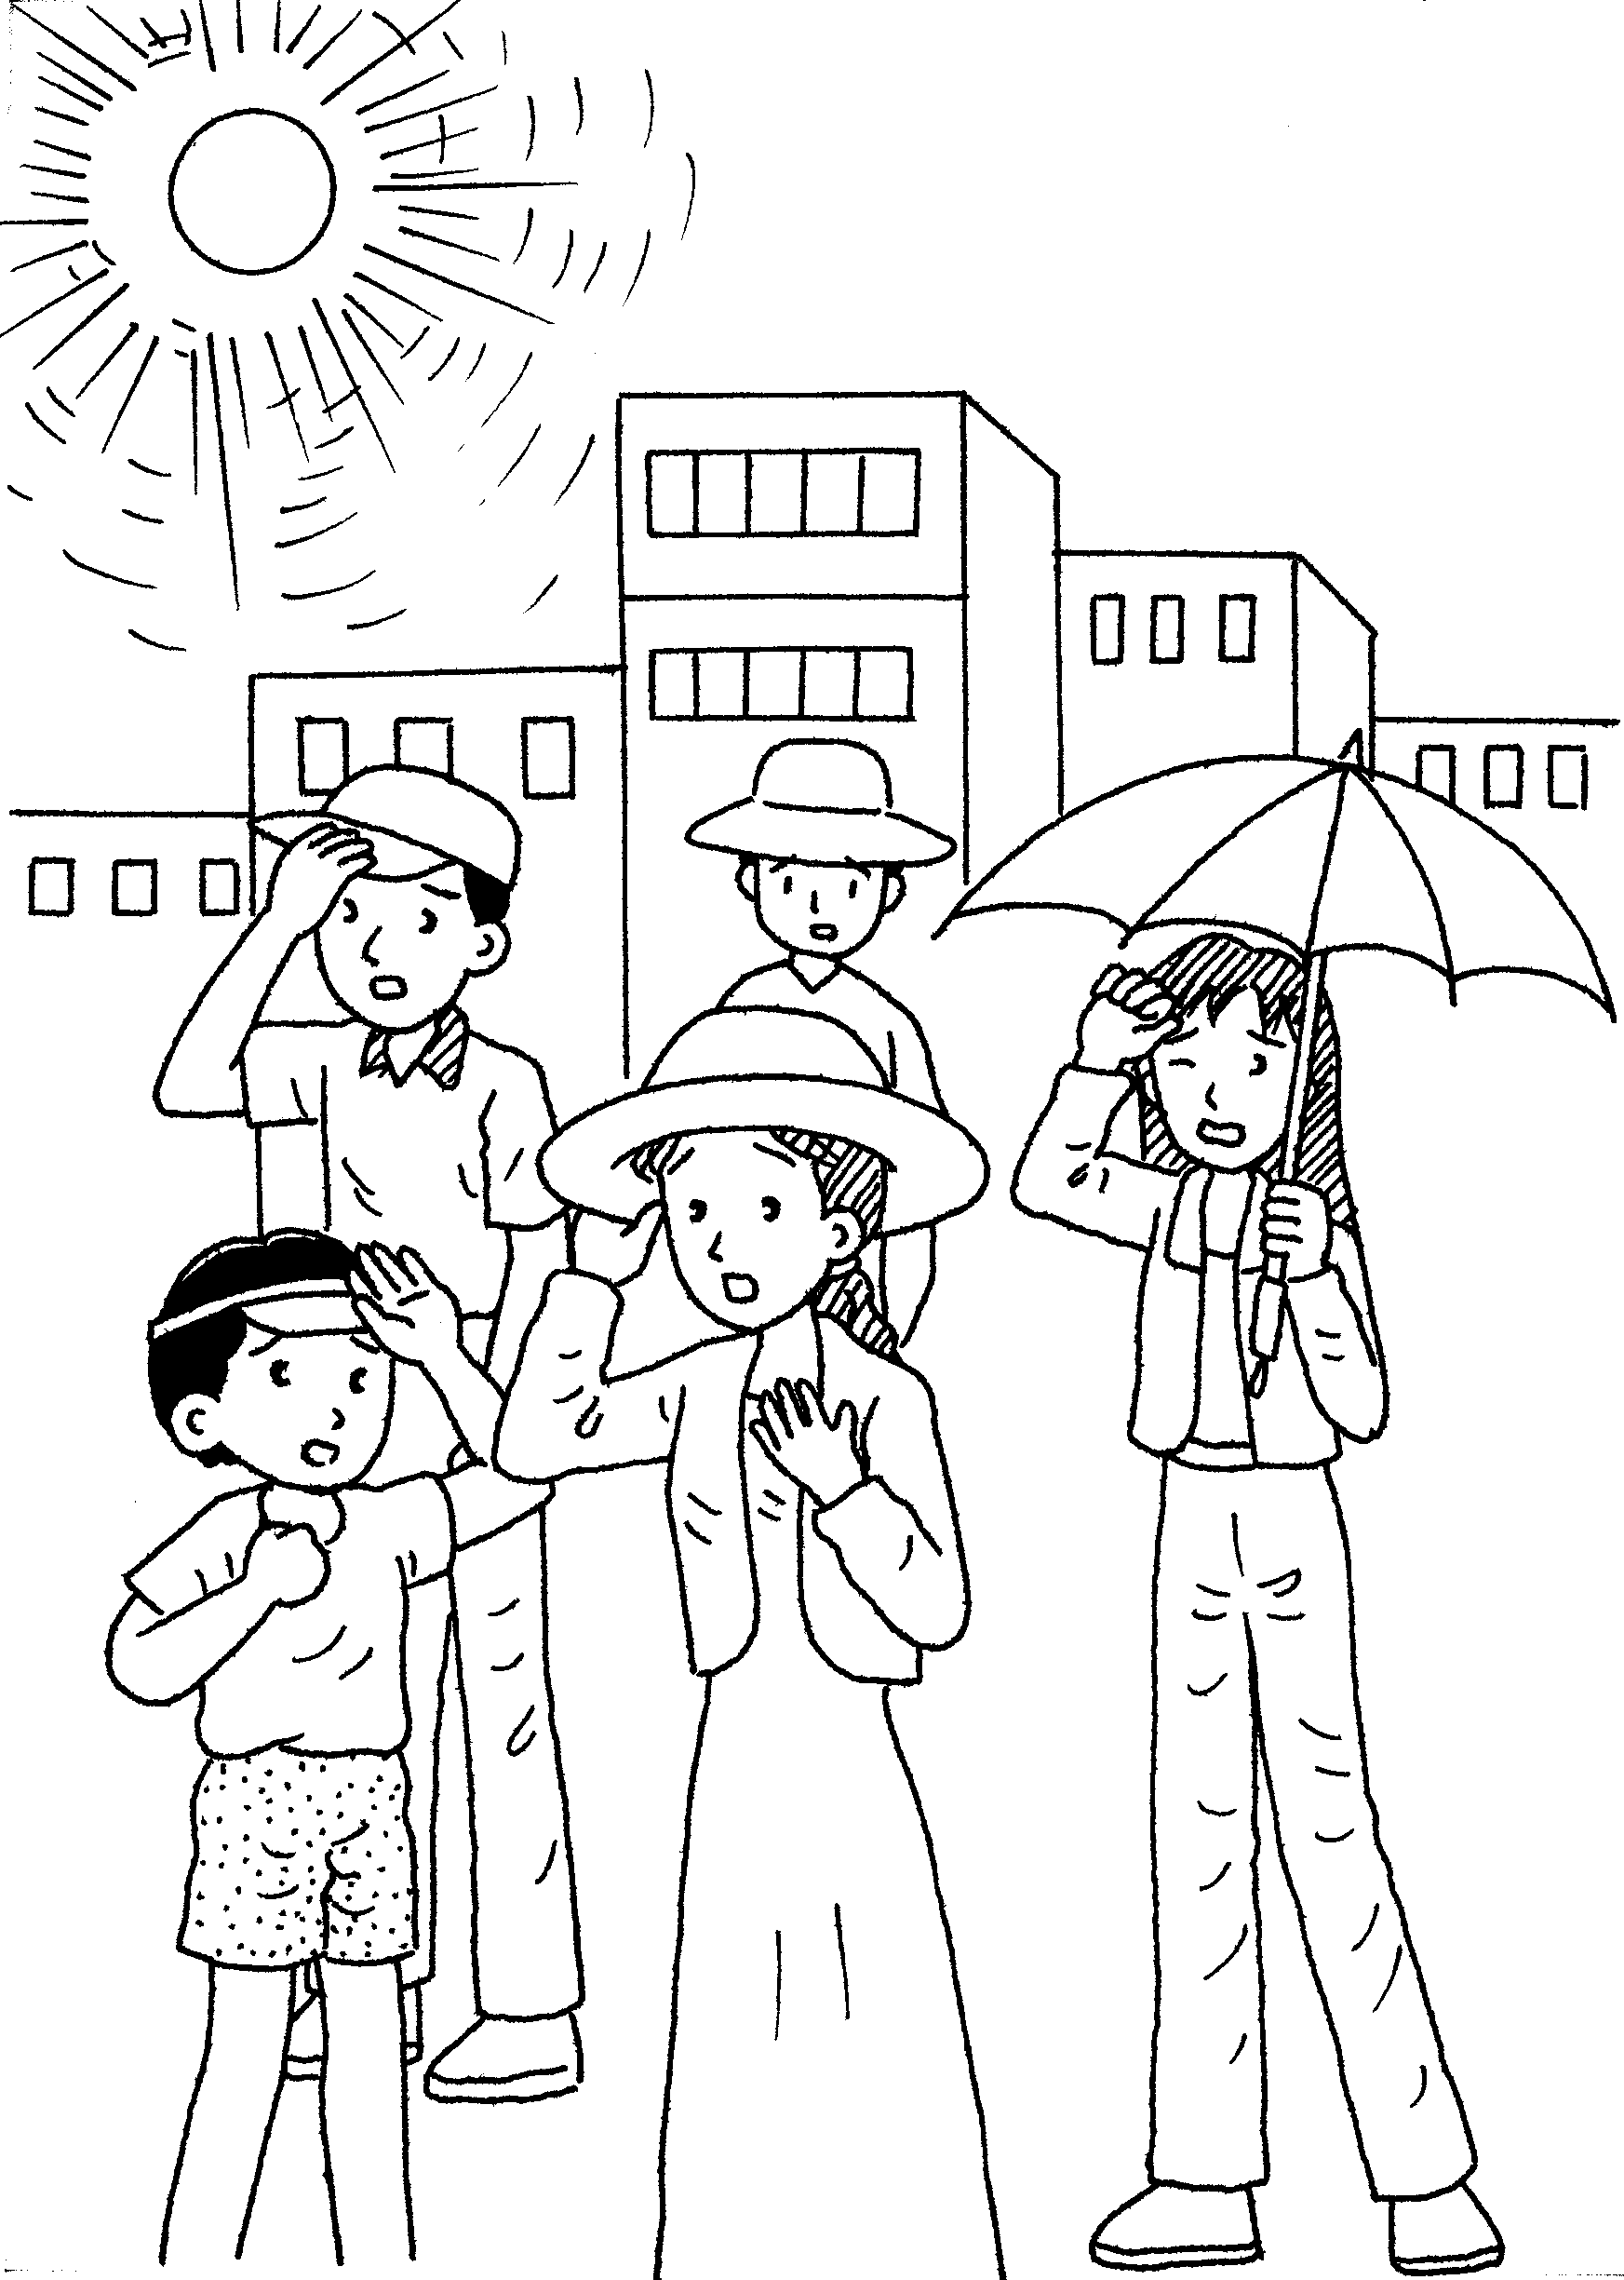
項目 | 內容  正確
評量

家長簽名
 | 環境問題 | 臭氧層破洞
 | 成因
 | 影響
改善的
方法
項目 | 內容  正確
評量


永續發展
六下社會然
單元三
學習單
六年 班 號 姓名


「永續發展」的觀念是來自各方面發展的方向，若能落實將可保護我們生存的地球，也可為後代子孫謀福祉！現在請動動腦，如果下面各項目要達到永續發展可以怎麼做呢？
家長簽名
項目 | 內容具體完整 | 敘述合理 | 表達清楚
評量

項目
做 法
農業
工業
自然資源
環境保護

